Міністерство освіти і науки України

Національний технічний університет України

«Київський політехнічний інститут імені Ігоря Сікорського» Інститут прикладного системного аналізу

Кафедра математичних методів системного аналізу

ЗВІТ

про виконання КП № 3 з дисципліни

«Інтелектуальний аналіз даних»

Виконав:

Студент ІІІ курсу

Групи КА-87

Мельник В. В.

Перевірила:

Недашківська Н. І.

Київ – 2021

Кластеризацiя засобами бiблiотеки Scikit-Learn Python
Python:

1. Представити початковi данi графiчно.
2. Побудувати модель кластеризацiї згiдно з варiантом.
3. Виконати кластеризацiю даних на основi моделi.
4. Представити розбиття на кластери графiчно, наприклад, рiзними кольо-
рами.
5. Розрахувати додатковi результати кластеризацiї (згiдно з варiантом).
6. Побудувати декiлька альтернативних моделей:
• шляхом змiни значень параметрiв основної моделi,
• використати рiзнi функцiї вiдстанi,
• задати рiзнi значення кiлькостi кластерiв, в алгоритмах де кiлькiсть
кластерiв - параметр.
7. Для кожної альтернативної моделi розрахувати метрики якостi класте-
ризацiї, що реалiзованi в класi metrics (тiльки метрики згiдно з варiантом):
• Estimated Number of Clusters.
• Adjusted Rand Index.
• Adjusted Mutual Information.
• Homogeneity.
• Completeness.
• V-measure.
• Silhouette Coefficient.
• Calinski-Harabasz Index.
• Davies-Bouldin index.
• Contingency Matrix.
8. Виконати аналiз результатiв кластеризацiї одним з неформальних мето-
дiв (тiльки методом згiдно з варiантом):
• чи є розбиття стабiльним на пiдвибiрках даних,
• чи є розбиття стабiльним пiсля видалення окремих об’єктiв,
• чи є розбиття стабiльним пiсля змiни порядку об’єктiв у множинi
об’єктiв,
• чи iснує взаємозв’язок мiж результатами кластеризацiї i змiнними,
якi не враховувалися при кластеризацiї,
• чи можна iнтерпретувати результати кластеризацiї.
9. Зробити висновки про якiсть роботи моделей на дослiджених даних. До-
слiдити рiзнi значення параметрiв основної моделi, рiзнi функцiї вiдстанi та рiзну кiлькiсть кластерiв в алгоритмах, де кiлькiсть кластерiв слугує
параметром.
10. Оцiнити результати кластеризацiї на основi метрик якостi та на основi
неформальних методiв. Для кожного набору даних вибрати найкращу
модель.

Завдання:

Алгоритм k-середнiх, методи cluster.KMeans i cluster. MiniBatchKMeans. Вiдобразити графiчно центри кластерiв.
Метрики якостi: Adjusted Rand Index, Calinski-Harabasz Index, Davies-
Bouldin index.
Чи є розбиття стабiльним пiсля вилучення окремих об’єктiв?
Початковi данi:
(а) sklearn.datasets.load_iris
(б) sklearn.datasets.samples_generator.make_circles
X, y = make_circles (50000 , factor =.1 , noise =.1)

sklearn.datasets.load_iris

Лістинг програми:

sklearn.datasets.load_iris_1.py

import matplotlib.pyplot as plt
from mpl_toolkits.mplot3d import Axes3D
from sklearn import datasets
from sklearn.decomposition import PCA
from sklearn.cluster import KMeans
from sklearn.metrics import adjusted_rand_score , calinski_harabasz_score, davies_bouldin_score
# import some data to play with
iris = datasets.load_iris()
X = iris.data[:, :2] # we only take the first two features.
y = iris.target
x_min, x_max = X[:, 0].min() - .1, X[:, 0].max() + .1
y_min, y_max = X[:, 1].min() - .1, X[:, 1].max() + .1
plt.figure(2, figsize=(8, 6))
plt.clf()
# Plot the training points
plt.scatter(X[:, 0], X[:, 1], c=y, cmap=plt.cm.Set1,
edgecolor='k')
plt.xlabel('Sepal length')
plt.ylabel('Sepal width')
plt.show()
km = KMeans(n_clusters = 3, n_jobs = 4, random_state=21)
km.fit(X)
############################################
labels = km.labels_
cluster_centers = km.cluster_centers_
labels_unique = 3
n_clusters_ = 3
print("number of estimated clusters : %d" % n_clusters_)
# Plot result
import matplotlib.pyplot as plt
from itertools import cycle
plt.figure(1)
plt.clf()
colors = cycle('bgrcmykbgrcmykbgrcmykbgrcmyk')
for k, col in zip(range(n_clusters_), colors):
my_members = labels == k
cluster_center = cluster_centers[k]
plt.plot(X[my_members, 0], X[my_members, 1], col + '.')
plt.plot(cluster_center[0], cluster_center[1], 'o', markerfacecolor=col,
markeredgecolor='k', markersize=14)
plt.title('Estimated number of clusters: %d' % n_clusters_)
plt.show()
############################################
centers = km.cluster_centers_
print(centers)
#this will tell us to which cluster does the data observations belong.
new_labels = km.labels_
# Plot the identified clusters and compare with the answers
fig, axes = plt.subplots(1, 2, figsize=(16,8))
axes[0].scatter(X[:, 0], X[:, 1], c=y, cmap='gist_rainbow',
edgecolor='k', s=150)
axes[1].scatter(X[:, 0], X[:, 1], c=new_labels, cmap='jet',
edgecolor='k', s=150)
axes[0].set_xlabel('Sepal length', fontsize=18)
axes[0].set_ylabel('Sepal width', fontsize=18)
axes[1].set_xlabel('Sepal length', fontsize=18)
axes[1].set_ylabel('Sepal width', fontsize=18)
axes[0].tick_params(direction='in', length=10, width=5, colors='k', labelsize=20)
axes[1].tick_params(direction='in', length=10, width=5, colors='k', labelsize=20)
axes[0].set_title('Actual', fontsize=18)
axes[1].set_title('Predicted', fontsize=18)
plt.show()
print("\nThe adjusted Rand Score: %0.3f" % adjusted_rand_score(y,new_labels))
print("\nThe calinski_harabasz_score: %0.3f" % calinski_harabasz_score(X,new_labels))
print("\nThe davies_bouldin_score: %0.3f" % davies_bouldin_score(X,new_labels))
for i in range(5):
Clustering=KMeans(n_clusters = 3, n_jobs = 4, random_state=21)
clustering=Clustering.fit(X[10*i:100])
print("______________")
print(clustering.labels_)
print("The adjusted Rand Score: %0.3f" % adjusted_rand_score(y[10*i:100],clustering.labels_))

Зобразимо дані графічно
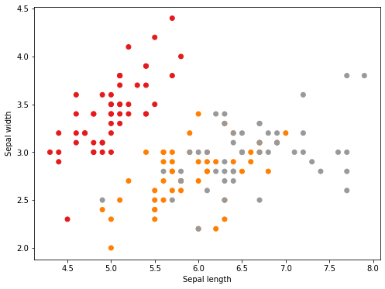
Наш основний етап завдання це визначення оптимальної кількості кластерів, в які можуть бути кластеризовані дані. За допомогою метода Ліктьового суглоба ми вибираємо значення k в “лікті”( точку, після якої спотворення починає зменшуватися лінійно.)
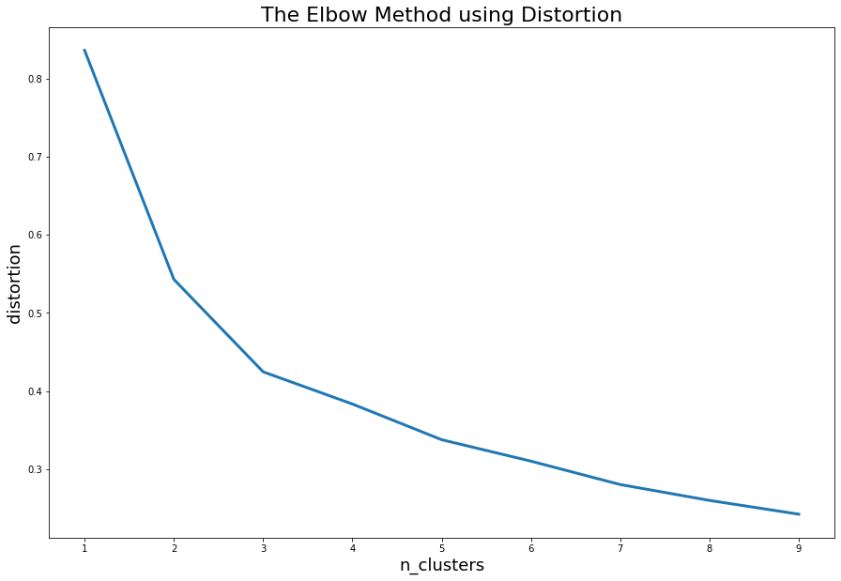
Отже ми можемо зробити висновок що оптимальною кількістю кластерів є 3.
Представлення розбиття на кластери графiчно за допомогою методу cluster.KMeans 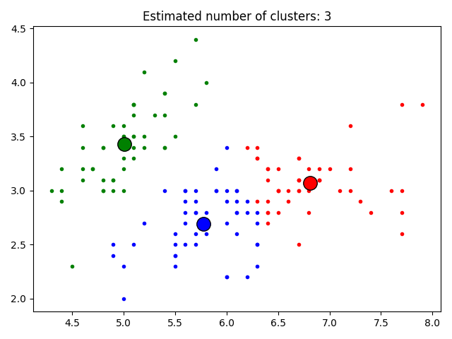
Метрики:
The adjusted Rand Score: 0.601
The calinski_harabasz_score: 185.333
The davies_bouldin_score: 0.768

Ми видалили окремі об’єкти
The adjusted Rand Score: 0.717 -10%
The adjusted Rand Score: 0.656 -20%
The adjusted Rand Score: 0.578 -30%
The adjusted Rand Score: 0.477 -40%
The adjusted Rand Score: 0.329 -50%

Висновок:

Розбиття не залишатиметься стабiльним пiсля видалення окремих об’єктiв.

sklearn.datasets.load_iris_2.py
import matplotlib.pyplot as plt
from mpl_toolkits.mplot3d import Axes3D
from sklearn import datasets
from sklearn.decomposition import PCA
from sklearn.cluster import MiniBatchKMeans, MiniBatchKMeans
from sklearn.metrics import adjusted_rand_score , calinski_harabasz_score, davies_bouldin_score
# import some data to play with
iris = datasets.load_iris()
X = iris.data[:, :2] # we only take the first two features.
y = iris.target
x_min, x_max = X[:, 0].min() - .1, X[:, 0].max() + .1
y_min, y_max = X[:, 1].min() - .1, X[:, 1].max() + .1
plt.figure(2, figsize=(8, 6))
plt.clf()
# Plot the training points
plt.scatter(X[:, 0], X[:, 1], c=y, cmap=plt.cm.Set1,
edgecolor='k')
plt.xlabel('Sepal length')
plt.ylabel('Sepal width')
plt.show()
km = MiniBatchKMeans(n_clusters = 3, random_state=21)
km.fit(X)
############################################
labels = km.labels_
cluster_centers = km.cluster_centers_
labels_unique = 3
n_clusters_ = 3
print("number of estimated clusters : %d" % n_clusters_)
# Plot result
import matplotlib.pyplot as plt
from itertools import cycle
plt.figure(1)
plt.clf()
colors = cycle('bgrcmykbgrcmykbgrcmykbgrcmyk')
for k, col in zip(range(n_clusters_), colors):
my_members = labels == k
cluster_center = cluster_centers[k]
plt.plot(X[my_members, 0], X[my_members, 1], col + '.')
plt.plot(cluster_center[0], cluster_center[1], 'o', markerfacecolor=col,
markeredgecolor='k', markersize=14)
plt.title('Estimated number of clusters: %d' % n_clusters_)
plt.show()
############################################
centers = km.cluster_centers_
print(centers)
#this will tell us to which cluster does the data observations belong.
new_labels = km.labels_
# Plot the identified clusters and compare with the answers
fig, axes = plt.subplots(1, 2, figsize=(16,8))
axes[0].scatter(X[:, 0], X[:, 1], c=y, cmap='gist_rainbow',
edgecolor='k', s=150)
axes[1].scatter(X[:, 0], X[:, 1], c=new_labels, cmap='jet',
edgecolor='k', s=150)
axes[0].set_xlabel('Sepal length', fontsize=18)
axes[0].set_ylabel('Sepal width', fontsize=18)
axes[1].set_xlabel('Sepal length', fontsize=18)
axes[1].set_ylabel('Sepal width', fontsize=18)
axes[0].tick_params(direction='in', length=10, width=5, colors='k', labelsize=20)
axes[1].tick_params(direction='in', length=10, width=5, colors='k', labelsize=20)
axes[0].set_title('Actual', fontsize=18)
axes[1].set_title('Predicted', fontsize=18)
plt.show()
print("\nThe adjusted Rand Score: %0.3f" % adjusted_rand_score(y,new_labels))
print("\nThe calinski_harabasz_score: %0.3f" % calinski_harabasz_score(X,new_labels))
print("\nThe davies_bouldin_score: %0.3f" % davies_bouldin_score(X,new_labels))
for i in range(5):
Clustering=MiniBatchKMeans(n_clusters = 3, random_state=21)
clustering=Clustering.fit(X[10*i:100])
print("______________")
print(clustering.labels_)
print("The adjusted Rand Score: %0.3f" % adjusted_rand_score(y[10*i:100],clustering.labels_))

Представлення розбиття на кластери графiчно за допомогою методу cluster.MiniBatchKMeans
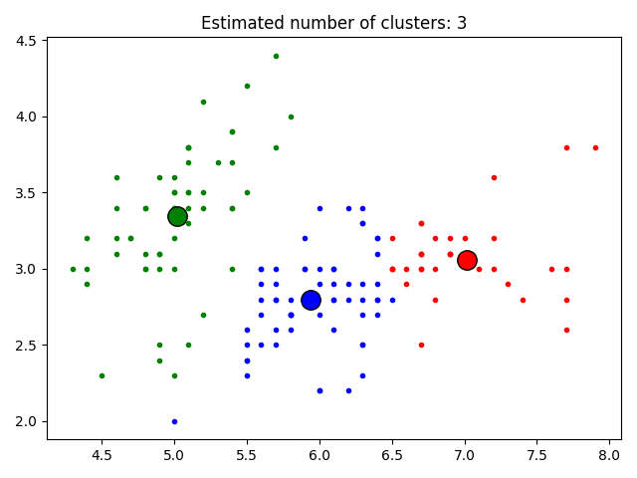

Метрики:
The adjusted Rand Score: 0.494
The calinski_harabasz_score: 179.680
The davies_bouldin_score: 0.789
Чи є розбиття стабiльним пiсля вилучення окремих об’єктiв?
The adjusted Rand Score: 0.717
The adjusted Rand Score: 0.656
The adjusted Rand Score: 0.578
The adjusted Rand Score: 0.477
The adjusted Rand Score: 0.273

Висновок:
Розбиття не залишатиметься стабiльним пiсля видалення окремих об’єктiв.

sklearn.datasets.samples_generator.make_circles

Лістинг програми:
sklearn.datasets.samples_generator.make_circles_1.py

import matplotlib.pyplot as plt
from mpl_toolkits.mplot3d import Axes3D
from sklearn import datasets
from sklearn.decomposition import PCA
from sklearn.cluster import KMeans
from sklearn.metrics import adjusted_rand_score , calinski_harabasz_score, davies_bouldin_score
# import some data to play with
X, y = datasets.make_circles(50000 , factor =.1 , noise =.1)
x_min, x_max = X[:, 0].min() - .1, X[:, 0].max() + .1
y_min, y_max = X[:, 1].min() - .1, X[:, 1].max() + .1
plt.figure(2, figsize=(8, 6))
plt.clf()
# Plot the training points
plt.scatter(X[:, 0], X[:, 1], c=y, cmap=plt.cm.Set1,
edgecolor='k')
plt.xlabel('Sepal length')
plt.ylabel('Sepal width')
plt.show()
km = KMeans(n_clusters = 3, n_jobs = 4, random_state=21)
km.fit(X)
############################################
labels = km.labels_
cluster_centers = km.cluster_centers_
labels_unique = 3
n_clusters_ = 3
print("number of estimated clusters : %d" % n_clusters_)
# Plot result
import matplotlib.pyplot as plt
from itertools import cycle
plt.figure(1)
plt.clf()
colors = cycle('bgrcmykbgrcmykbgrcmykbgrcmyk')
for k, col in zip(range(n_clusters_), colors):
my_members = labels == k
cluster_center = cluster_centers[k]
plt.plot(X[my_members, 0], X[my_members, 1], col + '.')
plt.plot(cluster_center[0], cluster_center[1], 'o', markerfacecolor=col,
markeredgecolor='k', markersize=14)
plt.title('Estimated number of clusters: %d' % n_clusters_)
plt.show()
############################################
centers = km.cluster_centers_
print(centers)
#this will tell us to which cluster does the data observations belong.
new_labels = km.labels_
# Plot the identified clusters and compare with the answers
fig, axes = plt.subplots(1, 2, figsize=(16,8))
axes[0].scatter(X[:, 0], X[:, 1], c=y, cmap='gist_rainbow',
edgecolor='k', s=150)
axes[1].scatter(X[:, 0], X[:, 1], c=new_labels, cmap='jet',
edgecolor='k', s=150)
axes[0].set_xlabel('Sepal length', fontsize=18)
axes[0].set_ylabel('Sepal width', fontsize=18)
axes[1].set_xlabel('Sepal length', fontsize=18)
axes[1].set_ylabel('Sepal width', fontsize=18)
axes[0].tick_params(direction='in', length=10, width=5, colors='k', labelsize=20)
axes[1].tick_params(direction='in', length=10, width=5, colors='k', labelsize=20)
axes[0].set_title('Actual', fontsize=18)
axes[1].set_title('Predicted', fontsize=18)
plt.show()
print("\nThe adjusted Rand Score: %0.3f" % adjusted_rand_score(y,new_labels))
print("\nThe calinski_harabasz_score: %0.3f" % calinski_harabasz_score(X,new_labels))
print("\nThe davies_bouldin_score: %0.3f" % davies_bouldin_score(X,new_labels))
for i in range(5):
Clustering=KMeans(n_clusters = 3, n_jobs = 4, random_state=21)
clustering=Clustering.fit(X[10*i:100])
print("______________")
print(clustering.labels_)
print("The adjusted Rand Score: %0.3f" % adjusted_rand_score(y[10*i:100],clustering.labels_))

Результати:

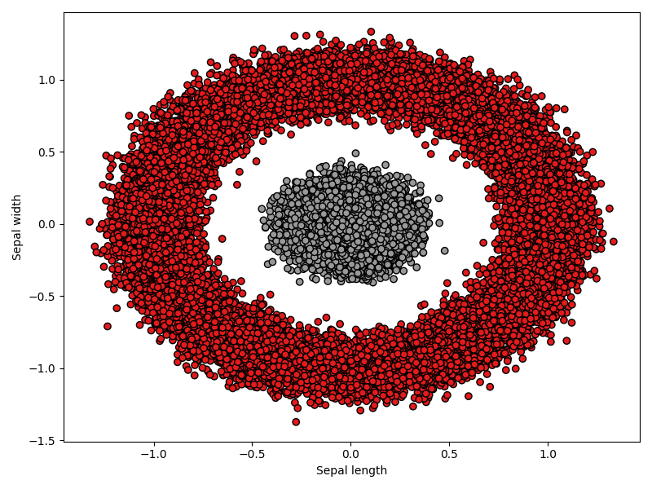
Визначаємо оптимальну кількість кластерів таким же способом. Тому кількість кластерів – 3.
Представлення розбиття на кластери графiчно за допомогою методу cluster.KMeans
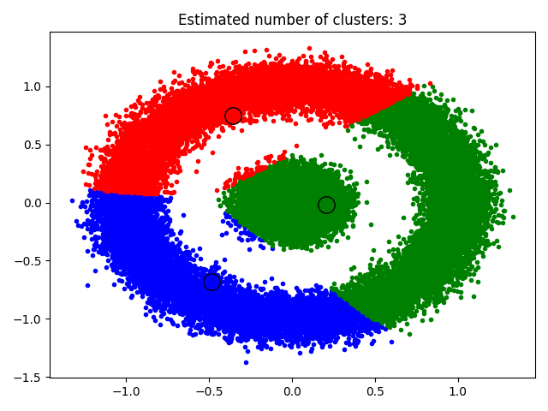

Метрики:
The adjusted Rand Score: 0.323
The calinski_harabasz_score: 24483.269
The davies_bouldin_score: 0.957

Ми видалили окремі об’єкти
The adjusted Rand Score: 0.344
The adjusted Rand Score: 0.420
The adjusted Rand Score: 0.251
The adjusted Rand Score: 0.470
The adjusted Rand Score: 0.597
Як бачимо, розбиття не залишатиметься стабiльним пiсля видалення окремих об’єктiв.

sklearn.datasets.samples_generator.make_circles_2.py

import matplotlib.pyplot as plt
from mpl_toolkits.mplot3d import Axes3D
from sklearn import datasets
from sklearn.decomposition import PCA
from sklearn.cluster import MiniBatchKMeans, MiniBatchKMeans
from sklearn.metrics import adjusted_rand_score , calinski_harabasz_score, davies_bouldin_score
# import some data to play with
X, y = datasets.make_circles(50000 , factor =.1 , noise =.1)
x_min, x_max = X[:, 0].min() - .1, X[:, 0].max() + .1
y_min, y_max = X[:, 1].min() - .1, X[:, 1].max() + .1
plt.figure(2, figsize=(8, 6))
plt.clf()
# Plot the training points
plt.scatter(X[:, 0], X[:, 1], c=y, cmap=plt.cm.Set1,
edgecolor='k')
plt.xlabel('Sepal length')
plt.ylabel('Sepal width')
plt.show()
km = MiniBatchKMeans(n_clusters = 3, random_state=21)
km.fit(X)
############################################
labels = km.labels_
cluster_centers = km.cluster_centers_
labels_unique = 3
n_clusters_ = 3
print("number of estimated clusters : %d" % n_clusters_)
# Plot result
import matplotlib.pyplot as plt
from itertools import cycle
plt.figure(1)
plt.clf()
colors = cycle('bgrcmykbgrcmykbgrcmykbgrcmyk')
for k, col in zip(range(n_clusters_), colors):
my_members = labels == k
cluster_center = cluster_centers[k]
plt.plot(X[my_members, 0], X[my_members, 1], col + '.')
plt.plot(cluster_center[0], cluster_center[1], 'o', markerfacecolor=col,
markeredgecolor='k', markersize=14)
plt.title('Estimated number of clusters: %d' % n_clusters_)
plt.show()
############################################
centers = km.cluster_centers_
print(centers)
#this will tell us to which cluster does the data observations belong.
new_labels = km.labels_
# Plot the identified clusters and compare with the answers
fig, axes = plt.subplots(1, 2, figsize=(16,8))
axes[0].scatter(X[:, 0], X[:, 1], c=y, cmap='gist_rainbow',
edgecolor='k', s=150)
axes[1].scatter(X[:, 0], X[:, 1], c=new_labels, cmap='jet',
edgecolor='k', s=150)
axes[0].set_xlabel('Sepal length', fontsize=18)
axes[0].set_ylabel('Sepal width', fontsize=18)
axes[1].set_xlabel('Sepal length', fontsize=18)
axes[1].set_ylabel('Sepal width', fontsize=18)
axes[0].tick_params(direction='in', length=10, width=5, colors='k', labelsize=20)
axes[1].tick_params(direction='in', length=10, width=5, colors='k', labelsize=20)
axes[0].set_title('Actual', fontsize=18)
axes[1].set_title('Predicted', fontsize=18)
plt.show()
print("\nThe adjusted Rand Score: %0.3f" % adjusted_rand_score(y,new_labels))
print("\nThe calinski_harabasz_score: %0.3f" % calinski_harabasz_score(X,new_labels))
print("\nThe davies_bouldin_score: %0.3f" % davies_bouldin_score(X,new_labels))
for i in range(5):
Clustering=MiniBatchKMeans(n_clusters = 3, random_state=21)
clustering=Clustering.fit(X[10*i:100])
print("______________")
print(clustering.labels_)
print("The adjusted Rand Score: %0.3f" % adjusted_rand_score(y[10*i:100],clustering.labels_))

Представлення розбиття на кластери графiчно за допомогою методу cluster.MiniBatchKMeans

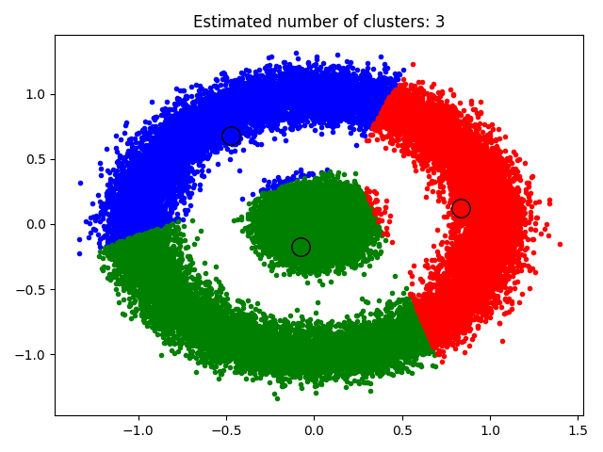
Метрики:
The adjusted Rand Score: 0.318
The calinski_harabasz_score: 24480.557
The davies_bouldin_score: 0.951

Чи є розбиття стабiльним пiсля вилучення окремих об’єктiв?
The adjusted Rand Score: 0.383
The adjusted Rand Score: 0.245
The adjusted Rand Score: 0.262
The adjusted Rand Score: 0.505
The adjusted Rand Score: 0.373

Як бачимо, розбиття не залишатиметься стабiльним пiсля видалення окремих об’єктiв.

